本校參加98學年度第一學期北區高中指考分科模擬考成績優良學生頒獎（98.11.30.）
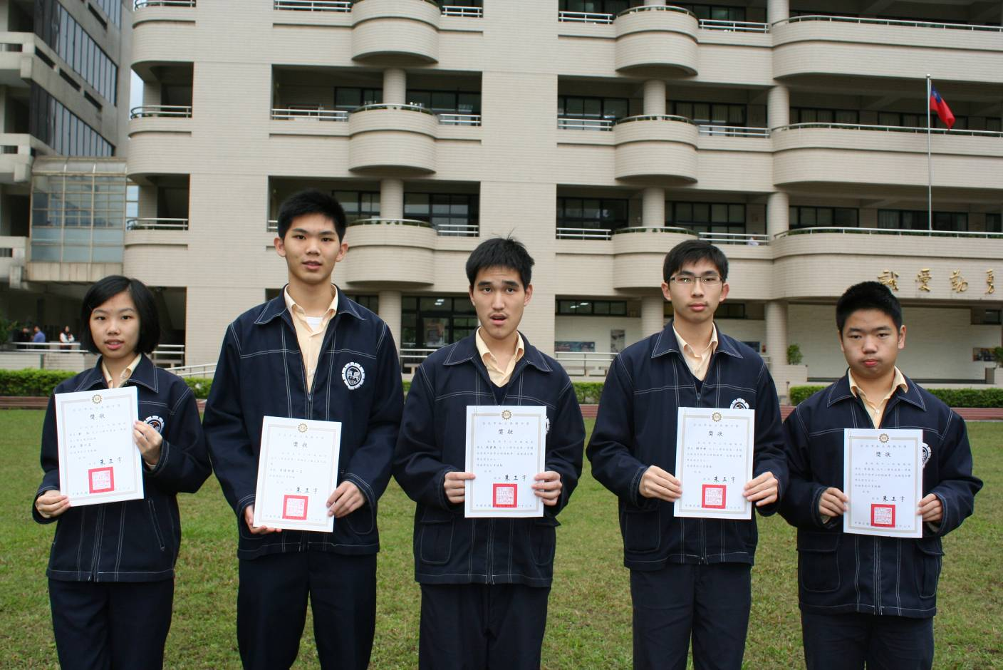
個人績優左起：劉佳（三誠）、袁睿宏（三誠）、段嘉威（三誠）、劉宇軒（三誠）、古志文（二誠）
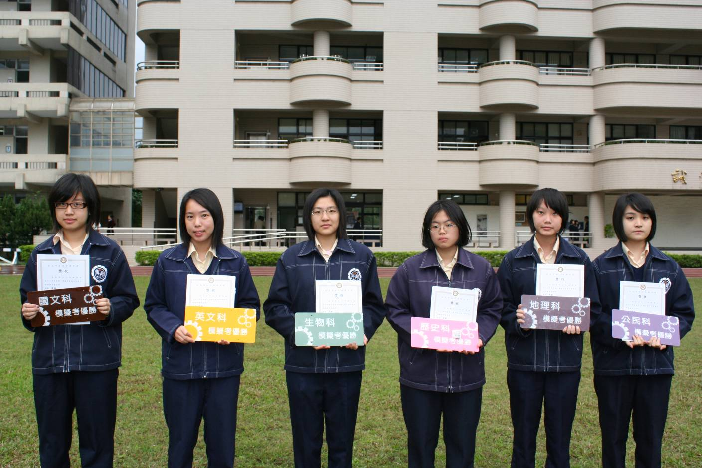
班級績優左起：國文科（三勇）、英文科（三勇）、生物科（三智）、歷史科（三勇）、地理科（三勇）
公民科（三勇）

本校參加98學年度第一學期北區高中指考分科模擬考成績優良學生頒獎（98.11.30.）
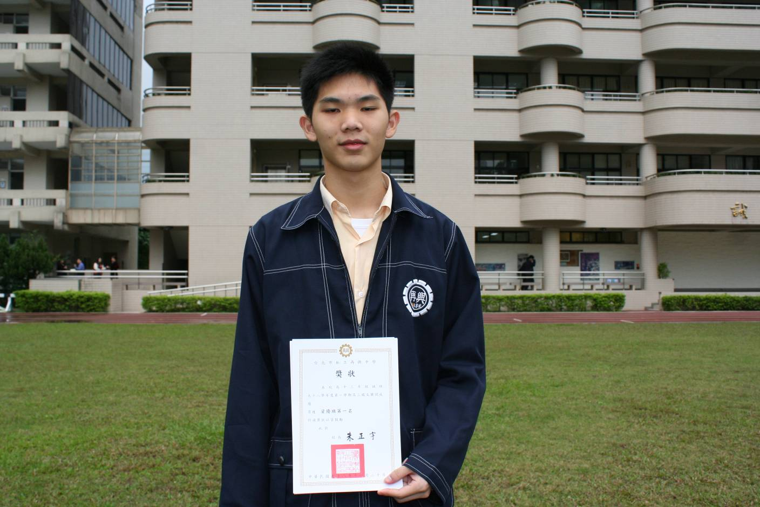
總成績第一名：高三誠

